**本文档对生产计划系统进行演示和说明，其它内容见B站视频**

<https://www.bilibili.com/video/BV1xR4y1A7tt/?spm_id_from=333.999.0.0>

**（视频为第二版程序，此程序为第三版，计算效率更高，但操作类似）**

# **使用程序**

## ****1.1、运行ProductionPlanMenu.exe，点击“排列生产计划”按钮****

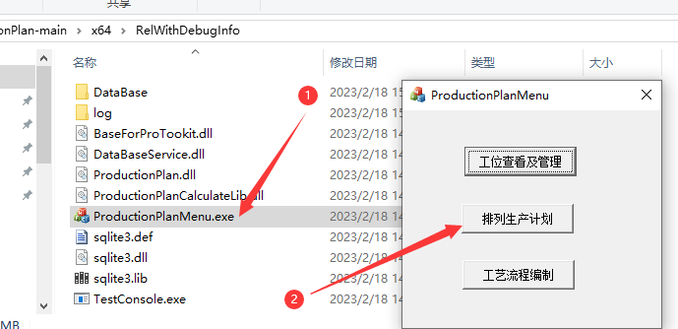

**图1 菜单界面**

**数据库中有如下四个工艺流程表，对话框启动界面如图2所示：**

**COMP_REAR_ASSEMBLY ：一个集装箱端组成工艺流程表示意**

**COMP_TEST_SIMPLE ：一个自定义简单工艺流程表**

**DOOR_ASSEMBLY ：集装箱门组成，工艺流程不还未完善，可在工艺流程表编制后排产。**

**REAR_FRAME_ASSEMBLY ：工艺流程不还未完善，可在工艺流程表编制后排产。**

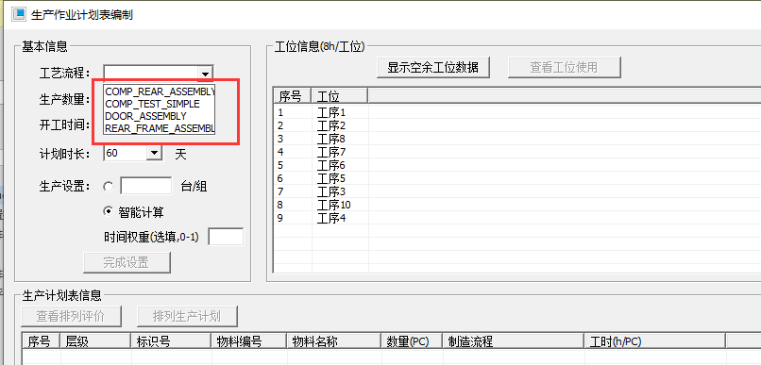

**图2 生产计划排列对话框**

## ****1.2、按顺序设置排列信息，点击“完成设置后，显示空余工位和工艺流程信息”****

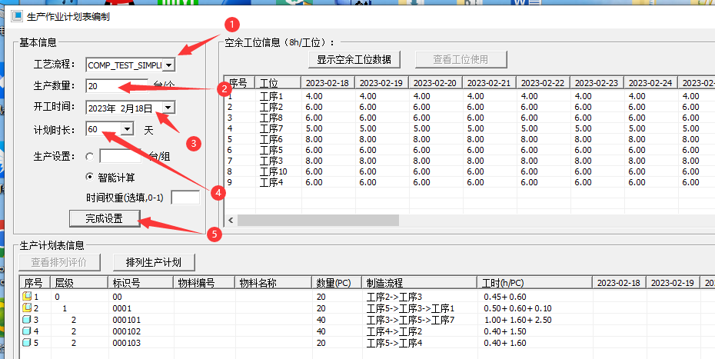

**图3 生产计划设置顺序**

## ****1.3、生产计划排列****

**点击“排列生产计划”按钮，完成排列，点击“查看工位使用”查看占用工位。**

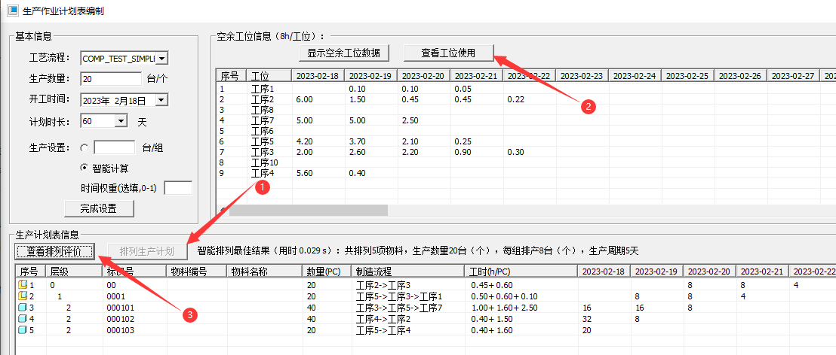

**图4 生产计划排列**

**点击查看“查看排列评价”显示评价结果**

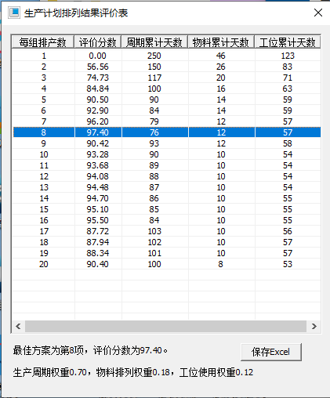

**图5 查看排列结果**

# ****2、数据说明****

## **2.1、生产计划排列基本原则：**

**2.1.1、当天物料生产所占用工位时间不能超过任一工位空余时间；**

**在图3中，层级反应物料层次关系，2月22日生产标识号“00”物料4个，每个物料对“工序3”占用0.6小时，因此共占用2.4小时，一个班次8小时，使用工位2.4/8 = 0.3，与工位使用信息一致。**

**2.1.2、零部件需要在其子零部件全部生产完成后才能开始生产；**

**在图3中，2月19日生产标识号为“0001”物料8项，至少需要000101物料16个，000102物料16个，000103物料8个，需在当前日期生产完成。**

## ****2.2、**排列方法评价准则**：****

**2.2.1、同一种物料使用相同材料和工具，因此尽量集中生产。（物料集中生产为优）**

**2.2.2、从开始排产到所有成品交付，成品平均交付时间越短越好。（平均交付时间短为优）**

**举个简单例子，要生产10个A产品，每个A产品各由1个A1、1个A2组成，两个极端方案如下：**

**方案1：先生产1个A1和1个A2,再生产1个A，循环10次。此方案可以让10个A的平均交付时间较短，但一些共用工位需要在不同种物料之间**

**转换生产，实际效率会降低；**

**方案2：先生产10个A1，再生产10个A2，最后一起生产10个A。此方案10个A的平均交付时间较长，但同一物料集中生产，非常方便高效。**

**2.2.3、对图5说明如下：**

**评价表中周期累计天数：生产计划中第3天完成8个，第4天完成8个，第5天完成4个，即8*3 + 8*4 + 4*5 = 76；**

**评价表中物料累计天数：生产计划中每天有几种物料生产，第1-3天为3项，第4天2项，第5天1项，即3+3+3+2+1 = 12；**

**工位累计天数：每天有多少个工位在生产这批物料，不足1个的按一个算。例如：**

**第一天：6+5+5+2+6 = 24**

**第二天：1+2+5+4+3+1=16**

**第三天：1+1+3+3+3=11**

**第四天：1+1+1+1=4**

**第五天：1+1=2**

**共占用57（工位*天）**

## ****2.3、其它演示****

**使用线程池技术，对于更多的生产数量，也可以已很快的速度计算完成，其它功能请自行尝试。**

**（由于代码为罪行重构，难免有bug，还烦请反馈于我，谢谢）**

